

**администрация МУНИЦИПАЛЬНОГО ОБРАЗОВАНИЯ**

**СОСНОВОБОРСКИЙ ГОРОДСКОЙ ОКРУГ ЛЕНИНГРАДСКОЙ ОБЛАСТИ**

### постановление

от 26/06/2024 № 1538

О присвоении спортивного разряда

В соответствии с приказом Министерства спорта Российской Федерации от 17.07.2017 № 649 "О формировании номеров-кодов видов спорта и спортивных дисциплин, включаемых во Всероссийский реестр видов спорта", приказом Министерства спорта Российской Федерации от 20.12.2021 № 999 "Об утверждении Единой всероссийской спортивной классификации», приказом Министерства спорта Российской Федерации от 11.01.2022 № 6 «Об утверждении Единой всероссийской спортивной классификации", на основании постановления администрации муниципального образования Сосновоборский городской округ Ленинградской области от 03.03.2021 № 428 «Об утверждении административного регламента предоставления администрацией муниципального образования Сосновоборский городской округ Ленинградской области муниципальной услуги «Присвоение спортивных разрядов «второй спортивный разряд», «третий спортивный разряд»» (с изменениями) и на основании заявлений Общественной организации «Региональная спортивная федерация спортивного ориентирования Ленинградской области», Региональной общественной организации «Федерация художественной гимнастики Ленинградской области», администрация Сосновоборского городского округа **п о с т а н о в л я е т:**

1. Присвоить спортивный разряд спортсменам, выполнившим нормы и требования Единой всероссийской спортивной классификации, согласно приложениям к настоящему постановлению:

1.1. «второй спортивный разряд» по виду спорта «Спортивное ориентирование» согласно списку (Приложение № 1).

1.2. «второй спортивный разряд» по виду спорта «Художественная гимнастика» согласно списку (Приложение № 2).

1.3. «третий спортивный разряд» по виду спорта «Спортивное ориентирование» согласно списку (Приложение № 3).

1.4. «третий спортивный разряд» по виду спорта «Художественная гимнастика» согласно списку (Приложение № 4).

2. Отделу по связям с общественностью (пресс-центр) комитета по общественной безопасности и информации администрации разместить настоящее постановление на официальном сайте Сосновоборского городского округа.

1. Настоящее постановление вступает в силу со дня подписания.

4. Контроль за исполнением настоящего постановления возложить на заместителя главы администрации по социальным вопросам Горшкову Т.В.

Первый заместитель главы администрации

Сосновоборского городского округа С.Г. Лютиков

Исп: Палагин Вадим Владимирович 8(81369)6-27-94

Отдел по физической культуре и спорту БО

СОГЛАСОВАНО:

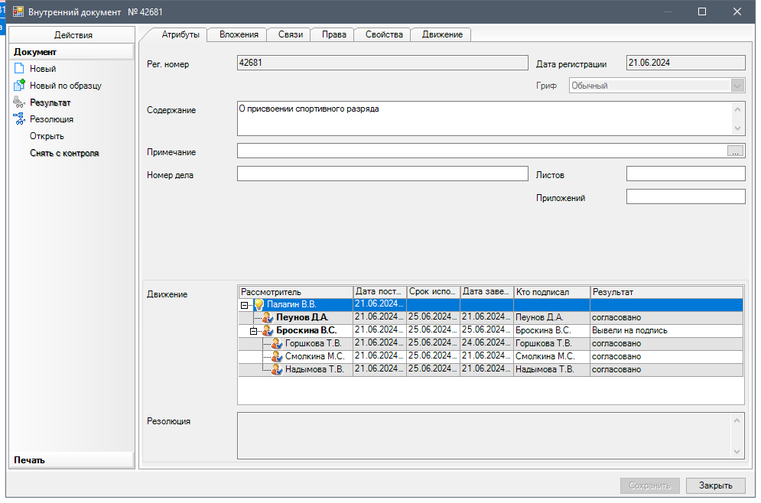

|  |
| --- |
| Рассылка:  ОФКиС  Пресс-центр |

|  |
| --- |
|  |

ПРИЛОЖЕНИЕ № 1

к постановлению администрации

Сосновоборского городского округа

|  |
| --- |
| от 26/06/2024 № 1538 |

**С П И С О К**

спортсменов, которым присвоен спортивный разряд

«второй спортивный разряд» по виду спорта «Спортивное ориентирование»

за выполнение норм, требований и условий их выполнения, установленных Единой всероссийской спортивной классификацией по соответствующему виду спорта

|  |  |  |
| --- | --- | --- |
| №  п/п | Ф.И.О. | Дата рождения |
| 1 | Алексеев Егор Александрович | 10.02.2011 |
| 2 | Тепляков Василий Дмитриевич | 13.04.2010 |
| 3 | Коробицын Илья Сергеевич | 07.02.2009 |

ПРИЛОЖЕНИЕ № 2

к постановлению администрации

Сосновоборского городского округа

|  |
| --- |
| от 26/06/2024 № 1538 |

**С П И С О К**

спортсменов, которым присвоен спортивный разряд

«второй спортивный разряд» по виду спорта «Художественная гимнастика»

за выполнение норм, требований и условий их выполнения, установленных Единой всероссийской спортивной классификацией по соответствующему виду спорта

|  |  |  |
| --- | --- | --- |
| №  п/п | Ф.И.О. | Дата рождения |
| 1 | Петрова Полина Ивановна | 13.05.2015 |

ПРИЛОЖЕНИЕ № 3

к постановлению администрации

Сосновоборского городского округа

|  |
| --- |
| от 26/06/2024 № 1538 |

**С П И С О К**

спортсменов, которым присвоен спортивный разряд

«третий спортивный разряд» по виду спорта «Спортивное ориентирование»

за выполнение норм, требований и условий их выполнения, установленных Единой всероссийской спортивной классификацией по соответствующему виду спорта

|  |  |  |
| --- | --- | --- |
| №  п/п | Ф.И.О. | Дата рождения |
| 1 | Ананьев Артём Александрович | 20.12.2011 |
| 2 | Литвинов Фёдор Михайлович | 22.12.2010 |
| 3 | Петров Дмитрий Петрович | 04.04.2011 |
| 4 | Полищук Ксения Романовна | 02.05.2012 |
| 5 | Сташок Илья Витальевич | 13.09.2010 |

ПРИЛОЖЕНИЕ № 4

к постановлению администрации

Сосновоборского городского округа

|  |
| --- |
| от 26/06/2024 № 1538 |

**С П И С О К**

спортсменов, которым присвоен спортивный разряд

«третий спортивный разряд» по виду спорта «Художественная гимнастика»

за выполнение норм, требований и условий их выполнения, установленных Единой всероссийской спортивной классификацией по соответствующему виду спорта

|  |  |  |
| --- | --- | --- |
| №  п/п | Ф.И.О. | Дата рождения |
| 1 | Будина Мирослава Павловна | 28.03.2016 |
| 2 | Зубарева Анастасия Романовна | 11.02.2016 |